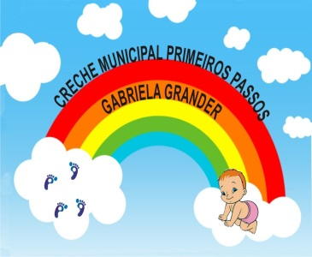
CRECHE MUNICIPAL PRIMEIROS PASSOS GABRIELA GRANDER
SECRETÁRIA DE EDUCAÇÃO: MARI PIAIA
DIRETORA: JUSSARA A. VIERA DRESCH
COORDENADORA PEDAGÓGICA: SUÉLI D. A. ANSILIERO

PROFESSORA: SARITA KARLA JUCHEN

TURMA OU DISCIPLINA: BERÇARIO I

DATA DA POSTAGEM: 26 DE NOVEMBRO DE 2020
Nome da Experiência: Natal

Direito de aprendizagem: Conviver, brincar, participar, explorar, expressar e conhecer-se.
Campo de Experiência:
- Corpo, gestos e movimentos;
- Espaços, tempos, quantidades, relações e transformações.
Objetivos
- Estimular a coordenação motora;
- Explorar livremente e sentir as sensações pela manipulação de objetos;
- Explorar o ambiente pela ação e observação, manipulando, experimentando e fazendo descobertas.
Descrição da experiência:
Link: https://youtu.be/7pXOvQBgMQs
Referência: BNCC

Música utilizada- Natal das crianças (João Fernando GrandPno)

https: suamusica.com.br/marcelo

